Automatizační cvičení

|  |  |  |  |  |
| --- | --- | --- | --- | --- |
| **A4** | 106. Lineární elektropneumatika | | | |
| Vít Petřík | |  | 1/5 | Známka: |
| 11. 9. 2019 | | 18.9. 2019 |  | Odevzdáno: |

Zadání:

Navrhněte reléové ovládání 3 pneu-pohonů s činností podle zadaného harmonogramu. Ovládání doplňte o podtlakovou ochranu. V referátu uveďte tabulku použitých prvků, harmonogram činnosti, silový pneumatický obvod a elektrické liniové schéma s komentáři jednotlivých linií.

Tabulka použitých prvků:



Harmonogram činnosti

C- B+ A- C+ B- A+

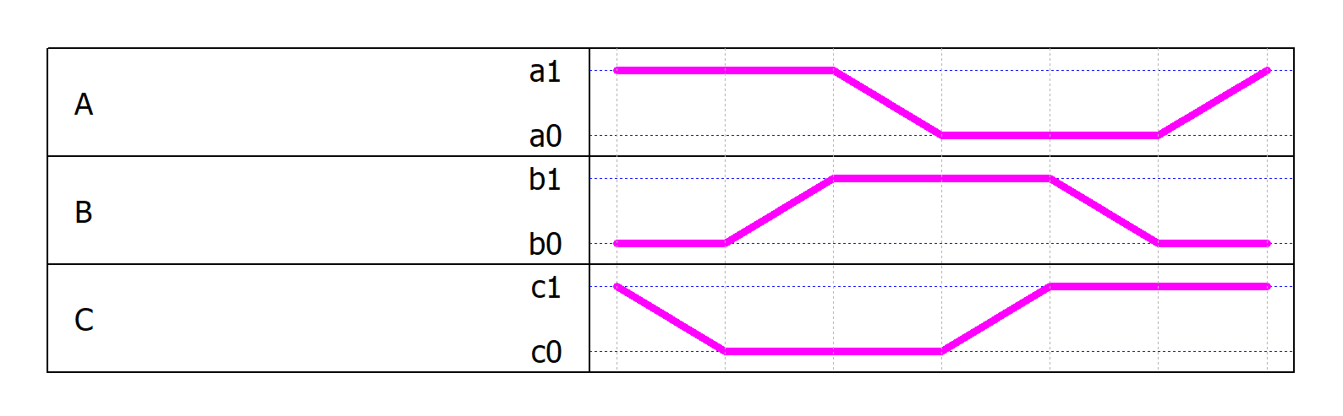

Schéma pneumatické části obvodu:



Elektrické schéma řídícího obvodu:



Závěr:

Úloha byla úspěšně zpracována a zapojena. I přes prvotní zmatení jsem se s pracovištěm rychle seznámil. Do zapojení byla zakomponována podtlaková ochrana i ukončení procesu po jednom cyklu. Právě ukončení po jednom cyklu bylo pro mě tou nejzajímavější částí a jsem rád, že mi na ní zbylo dostatek času.